附件3
水效领跑者标志的内容和样式

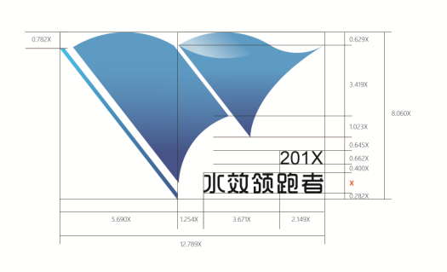


水效领跑者标志在使用中可按比例放大或缩小，标志的图案、文字和颜色不得进行更改。

